ГАЗОРАСПРЕДЕЛИТЕЛЬНЫЙ МЕХАНИЗМ
Материал из «Энциклопедия журнала "За рулем"»
https://wiki.zr.ru/%D0%93%D0%B0%D0%B7%D0%BE%D1%80%D0%B0%D1%81%D0%BF%D1%80%D0%B5%D0%B4%D0%B5%D0%BB%D0%B8%D1%82%D0%B5%D0%BB%D1%8C%D0%BD%D1%8B%D0%B9_%D0%BC%D0%B5%D1%85%D0%B0%D0%BD%D0%B8%D0%B7%D0%BC

Газораспределительный механизм (ГРМ) обеспечивает важную функцию, а именно своевременную подачу в конкретные цилиндры двигателя горючей смеси или чистого воздуха (в зависимости от типа двигателя) и выпуска из этих цилиндров продуктов сгорания во время такта выпуска. Эти процессы происходят в соответствии с принятым для данного двигателя порядком работы цилиндров и фазами газораспределения. В четырехтактных двигателях внутреннего сгорания применяются в основном клапанные механизмы газораспределения.

Клапаны
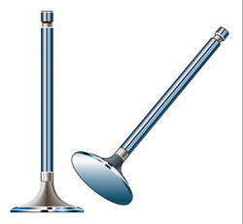
Рис. 1. Типичный вид клапанов

Для работы четырехтактного ДВС требуется как минимум по два клапана (рис. 1) на цилиндр — впускной и выпускной. В настоящее время применяются клапаны тарельчатого типа со стержнем. Для улучшения наполнения цилиндра горючей смесью диаметр тарелки впускного клапана делается больше, чем у выпускного. Седла клапанов изготовленные из чугуна или стали, запрессовываются в головку блока цилиндров.
При работе двигателя клапаны подвергаются значительным механическим и тепловым нагрузкам, поэтому для их изготовления применяются специальные сплавы. Иногда для улучшения охлаждения клапанов высокофорсированных двигателей применяют клапаны с полым стержнем, который заполняется натрием. Натрий при рабочих температурах плавится и в расплавленном виде перетекает внутри клапана, перенося тепло от более нагретой тарелки клапана к стержню. Для лучшей очистки рабочей фаски от нагара и равномерной теплопередачи иногда применяются различные механизмы для вращения клапана.
ГРМ могут быть нижнеклапанными и верхнеклапанными, но в современных двигателях используются только верхнеклапанные ГРМ, когда клапаны располагаются в головке цилиндров. Клапан удерживается в закрытом состоянии с помощью пружины, а открывается при нажатии на стержень клапана. Клапанные пружины должны иметь определенную жесткость для гарантированного закрытия клапана при работе, но жесткость пружины не должна быть чрезмерной, чтобы не увеличивать ударной нагрузки на седло клапана. Иногда для уменьшения возможности резонансных колебаний используются пружины уменьшенной жесткости, но на один клапан устанавливается по две пружины. При использовании двух пружин они должны быть навиты в разные стороны, чтобы не произошло заклинивания клапана в случае поломки одной из пружин и попадания ее витка между витками другой пружины.
При открытии (опускании) впускного клапана через кольцевой проход между тарелкой клапана и седлом проходит топливно-воздушная смесь (или воздух) и заполняет цилиндр. Чем больше будет площадь проходного сечения, тем полнее заполнится цилиндр, а следовательно, и выходные показатели этого цилиндра при рабочем ходе будут выше. Для лучшей очистки цилиндров от продуктов сгорания желательно также увеличить диаметр тарелки выпускного клапана. Размеры тарелок клапанов ограничены размером камеры сгорания, выполненной в головке цилиндров. Лучшее наполнение цилиндров и их очистка обеспечиваются при использовании большего, чем два, числа клапанов на один цилиндр.
Сейчас ГРМ с четырьмя клапанами на цилиндр (рис. 2) стали практически стандартными для современных двигателей европейских и японских легковых автомобилей. Впервые четыре клапана на цилиндр были использованы еще 1912 г. на двигателе автомобиля Peugeot Gran Prix. Широкое использование такой схемы на серийных легковых автомобилях началось только в 1970-е гг.
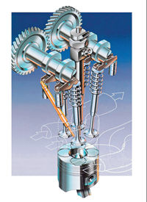
Рис. 2. Четырехклапанная камера сгорания в дизельном двигателе

В настоящее время в двигателях внутреннего сгорания встречаются трехклапанные (два впускных и один выпускной) системы (рис. 3) и пятиклапанные (три впускных и два выпускных) системы. Некоторые из двигателей Mercedes имеют по три клапана на цилиндр, два впускных и один выпускной, с двумя свечами зажигания (по одной с каждой стороны от выпускного клапана). ГРМ с двумя впускными, одним выпускным и двумя свечами зажигания обеспечивает снижение вредных веществ в отработавших газах. Двигатели некоторых автомобилей группы Volksvagen-Audi и ряд японских двигателей используют пять клапанов на цилиндр (три впускных и два выпускных), но при таком числе клапанов значительно усложняется их привод.
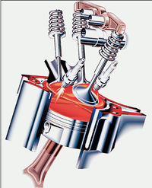
Рис. 3. Трехклапанный ГРМ по версии компании «Daimler Chrysler»

Привод клапанов
Впускные и выпускные клапаны открываются и закрываются в нужные моменты за счет кулачков, расположенных на распределительном вале или на двух валах: для впускных клапанов и для выпускных. Распределительный вал приводится в действие от коленчатого вала. Для привода распределительного вала могут использоваться шестерни, цепь или зубчатый ремень. Поскольку в четырехтактном двигателе каждый клапан открывается только один раз каждые два оборота двигателя, распределительный вал должен вращаться в два раза медленнее коленчатого вала. Кулачки могут воздействовать непосредственно на толкатели клапанов или через коромысла или рычаги. Направляющие втулки клапанов, изготовлены из чугуна, латуни, бронзы или спеченной порошковой композиции и запрессованы в головку блока цилиндров. Толкатели имеют цилиндрическую форму и выполнены из стали. Общепринята следующая система сокращений для обозначения типа привода ГРМ (рис. 4): ОНV — верхнеклапанная схема с нижним распределительным валом; OHC (SOHC) — верхнее расположение распределительного вала; DOHC — схема с двумя распределительными валами верхнего расположения.

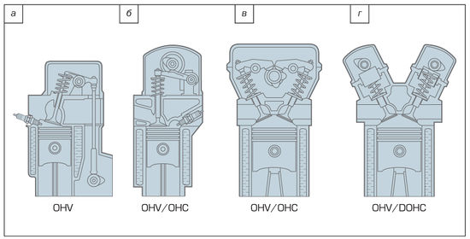
Рис. 4. Конструктивные варианты привода клапанов:
а — привод клапанов с помощью штанг при нижнем расположении распределительного вала; б — привод клапанов рычажным толкателем; в — привод клапанов двумя коромыслами от одного кулачка верхнего распределительного вала; г — непосредственный привод от распределительного вала через толкатель при верхнем расположении клапанов
Чем меньше деталей в приводе клапанов, тем меньше масса ГРМ, а следовательно, меньше и силы инерции, мешающие быстрому увеличению оборотов двигателя. Наиболее эффективными в этом случае будут ГРМ с размещенным в головке цилиндров распределительным валом. Такие двигатели появились в массовом производстве в 1960-е гг. и получили название OHC (SOHC) (Overhead Camshaft), что означает верхнее расположение распределительного вала. Как альтернатива могут использоваться два распределительных вала, по одному для каждого ряда клапанов. Такие двигатели называются «двухвальные верхнеклапанные» DOHC (Double Overhead Camshaft) (рис. 5).

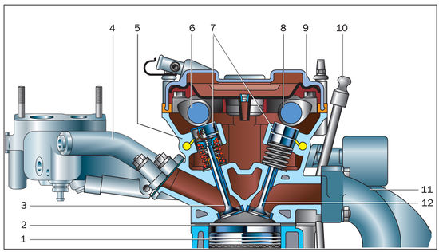

Рис. 5. Газораспределительный механизм двигателя ЗМЗ-4063:
1 — поршень; 2 — прокладка головки блока цилиндров; 3 — впускной клапан; 4 — впускной трубопровод;5 — головка блока цилиндров; 6 — распределительный вал впускных клапанов; 7 — гидротолкатели; 8 — распределительный вал выпускных клапанов; 9 — крышка головки блока цилиндров; 10 — масломерный щуп; 11 — выпускной коллектор; 12 — выпускной клапан

Ушли в прошлое нижнеклапанные ГРМ, в которых клапаны располагались не в головке цилиндров, а в блоке, рядом с камерой сгорания, и открывались снизу вверх с помощью простого толкателя от распределительного вала, расположенного в блоке цилиндров рядом с коленчатым валом. В таком двигателе головка цилиндров получалась простой и плоской, но камера сгорания была очень неудачной формы. Такие двигатели выпускались до 50-х гг., а затем их заменили более эффективные верхнеклапанные.
До настоящего времени выпускаются двигатели, у которых клапаны расположены в головке цилиндров, а распределительный вал размещен в блоке. При такой схеме для привода коромысел клапанов требуются дополнительные толкатели и штанги толкателей. Такие двигатели принято обозначать OHV (Overhead Valve) — верхнеклапанный. Для привода распределительного вала, расположенного в блоке цилиндров близко к коленчатому валу, можно использовать простую зубчатую передачу. Когда нужно выбрать привод для распределительных валов, находящихся в головке, приходится выбирать между цепью и зубчатым ремнем. Цепной привод надежнее и более долговечен, чем ременный, но требует смазки и, как следствие, герметизации крышки, закрывающей привод. Цепь существенно тяжелее ремня и поэтому для нее требуется более качественное натяжение и устройство для гашения вибраций. Зубчатые ремни дешевле, но требуют более частого контроля и замены после определенного пробега. Лучшие образцы современных ремней ГРМ могут прослужить без замены более 150 000 км пробега автомобиля.
Для снижения потерь на трение в ГРМ в настоящее время широко применяются ролики, размещаемые на рычагах и толкателях привода клапанов (рис.6). Замена трения скольжения трением качения дает возможность уменьшить потери на привод клапанов.

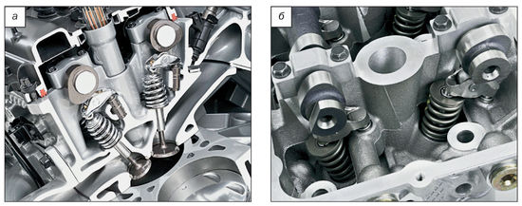
Рис. 6. Применение роликов в клапанном механизме

При изменении температуры двигателя изменяются размеры всех его деталей. Это может привести к неполному закрытию клапанов, в результате чего двигатель теряет мощность, а клапаны со временем могут выйти из строя за счет обгорания их рабочей кромки. Для компенсации влияния меняющегося температурного режима двигателя в приводе клапанов всегда предусматривается так называемый температурный зазор. Износ деталей ГРМ приводит к необходимости периодической регулировки тепловых зазоров. Для регулировки зазоров в ГРМ устанавливают регулировочные винты в коромыслах или рычагах. Если клапаны управляются непосредственно от распределительного вала, установленного в головке, зазор обычно регулируется с помощью установки специальных прокладок (регулировочных шайб) определенной толщины под цилиндрический толкатель или цилиндрических стаканов со строго определенной толщиной днища.
Регулировка зазоров требует снятия по крайней мере крышки головки блока. Сегодня большинство двигателей оборудовано автоматическими гидравлическими компенсаторами, в которые под давлением подается моторное масло так, чтобы гарантировать нулевой зазор, — таким образом обеспечивается полное закрытие клапанов и снижается шум при работе двигателя. Польза от гидрокомпенсаторов особенно заметна в двигателях с четырьмя клапанами на цилиндр, потому что регулировка привода 16-и клапанов в четырехцилиндровом двигателе, не говоря уже о 32-х в двигателях V8, становится серьезной работой. Но при этом следует отметить, что гидравлические толкатели весят существенно больше механических, стоят намного дороже, а также требовательны к качеству и полноте очистки масла.

Изменение фаз газораспределения

Моменты открытия и закрытия клапанов, выраженные в градусах поворота коленчатого вала, называют фазами газораспределения, а их графическое изображение носит название диаграммы фаз газораспределения. Угол на диаграмме, соответствующий периоду одновременного частичного открытия впускных и выпускных клапанов, называют углом перекрытия клапанов. Выбор фаз газораспределения — один из инженерных компромиссов. Для того, чтобы получить максимальную мощность при высокой частоте вращения коленчатого вала, необходимо обеспечить существенное перекрытие клапанов в районе ВМТ, потому что мощность в наибольшей степени зависит от максимально возможного количества горючей смеси, попадающей в цилиндр за короткое время, но чем выше частота вращения коленчатого вала, тем меньше отводимое на это время. С другой стороны, при малых оборотах, когда не требуется максимальная мощность, лучше, когда угол перекрытия близок к нулю. Небольшое или нулевое перекрытие клапанов заставляет двигатель более чутко реагировать на изменение положения педали «газа», что очень важно при движении автомобиля в транспортном потоке.
В начале 1990-х гг. появились двигатели с автоматическими устройствами для изменения фаз газораспределения (рис. 7). Обычно в приводном шкиве (или звездочке) распределительного вала впускных клапанов размещается специальное устройство, которое имеет гидравлический привод от смазочной системы двигателя и может поворачивать распределительный вал относительно приводной звездочки (шкива) и, следовательно, относительно коленчатого вала.
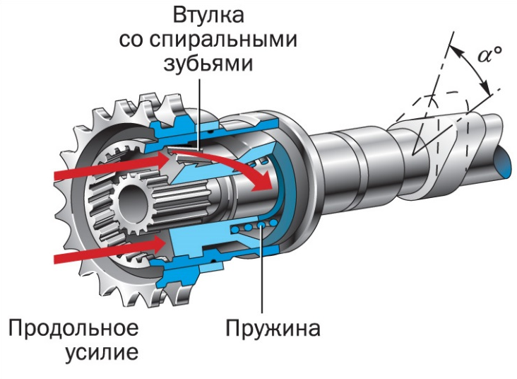
Рис.7. Схема работы механизма изменения фаз газораспределения:
α° — диапазон изменения фаз газораспределения

При этом впускные клапаны могли открываться и закрываться раньше или позже. Изменение фаз открытия и закрытия впускных клапанов оказывает больший эффект, чем изменение аналогичных фаз выпускных клапанов. Первые устройства обеспечивали простое переключение в два положения, обеспечивая один угол перекрытия для малых оборотов двигателя, а другой — для высоких оборотов и нагрузки. Этого было достаточно для того, чтобы обеспечить хороший пуск, достаточный крутящий момент при сравнительно малых оборотах и нагрузках двигателя и возможность достижения большой мощности при высоких оборотах. Постепенно были разработаны устройства, которые могли изменять фазы газораспределения во всем диапазоне оборотов двигателя (рис. 8), а некоторые производители начали изменять фазы открытия-закрытия выпускных клапанов, в основном для того, чтобы снизить выбросы вредных веществ.
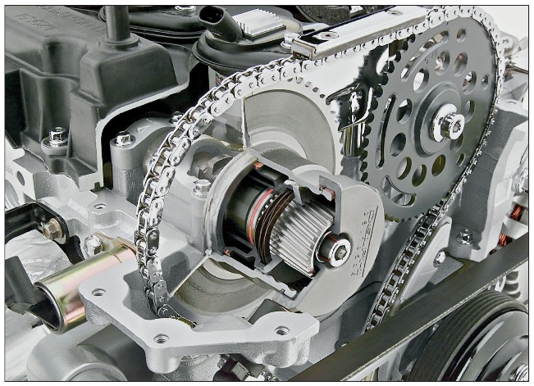
Рис. 8. Механизм изменения фаз открытия и закрытия впускных клапанов

Сегодня изменяемые фазы газораспределения VIVT (Variable Inlet Valve Timing) стали общепринятыми и появился целый ряд двигателей, оборудованных системой изменения фаз газораспределения во всем диапазоне. В некоторых ГРМ имеется возможность отключать один из впускных клапанов в каждом цилиндре. Такое устройство используется компанией Honda в высокофорсированном двигателе CVT. Здесь не обеспечивается полное отключение клапана, а происходит его открытие на небольшую величину в целях исключения возможности его прихвата к седлу.
Альтернативной разработкой, впервые использовавшейся фирмой Toyota, а сейчас широко применяемой в двигателях с двумя впускными клапанами на цилиндр, стало простое закрытие одного из впускных патрубков с помощью автоматически управляемой заслонки. Обычно два впускных патрубка имеют разную форму: один, который всегда остается открытым, имеет форму, которая обеспечивает турбулизацию горючей смеси в камере сгорания, чтобы создать хорошо перемешанный поток, необходимый работе двигателя на малых оборотах, и другой, короткий прямой патрубок, открывающийся при высоких оборотах и нагрузке обеспечивает максимально возможное наполнение цилиндров. Двигатели, имеющие устройства такого типа, получили название двигателей с изменяемой длиной впускных трубопроводов. Более сложные системы могут постоянно и плавно изменять длину впускных трубопроводов (рис. 9).
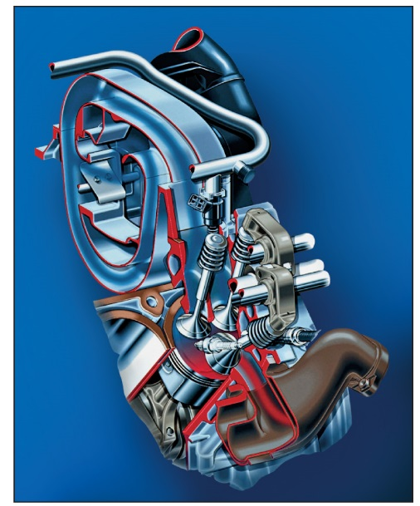
Рис. 9. Впускная система с изменяемой длиной впускных трубопроводов
Перспективными конструкциями ГРМ являются механизмы без распределительного вала, в которых клапаны управляются индивидуальными устройствами с помощью электромагнитных соленоидов (рис. 10). Использование такой техники дает возможность индивидуального контроля за работой каждого клапана. При этом можно не только оптимально управлять временем открытия каждого клапана и обеспечивать получение максимальных мощности или крутящего момента, но и отключать некоторые цилиндры полностью или переводить их на малую нагрузку для более эффективной работы остальных цилиндров. Можно переводить двигатель в режим компрессора, разгружая, таким образом, тормоза, и, возможно, запасая часть энергии при спуске с возвышенности (рекуперация). Но главное преимущество этой системы заключается в том, что время и степень открытия клапанов в любой момент времени могут быть оптимальными для работы двигателя при данных условиях движения. Сегодня уже созданы такие экспериментальные системы с хорошей эффективностью действия (уменьшено потребление топлива до 20 %). Кроме того, конструкция самого двигателя может быть упрощена, потому что обычный привод — цепи, зубчатые ремни, механизм натяжения, шестерни и кулачковые валы — становятся ненужными. Препятствием на пути к широкому применению таких «бескулачковых» клапанных механизмов является большое потребление электроэнергии и большие габариты приводных устройств, получаемые при существующем 12-вольтовом электрооборудовании. Эти проблемы значительно уменьшаются в случае повышения рабочего напряжения на борту в несколько раз.

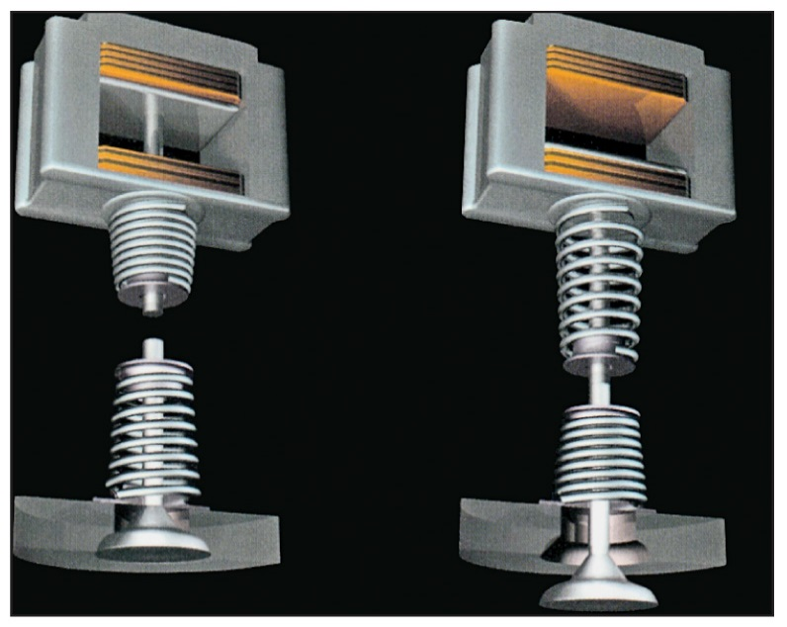
Рис.10. «Бескулачковый» клапанный механизм

